注意事项
- VCC为正极，GND为负极，注意不要将电源正负极接反，否则会烧毁电路。
- 不要用力掰舵机，以免损坏齿轮。
- 舵机运动时不要伸手触摸，以免夹到手指。
- 小孩请在成人监护下组装和使用。
- 如果出现供电不稳，机器人反复重启的情况，建议更换数据线或换主板USB口
- 平时使用时请连接充电器或充电宝供电。
- 接屏幕和手势识别模块注意使用1分2杜邦线
云台组装【卖云台的商家也会提供组装教程】
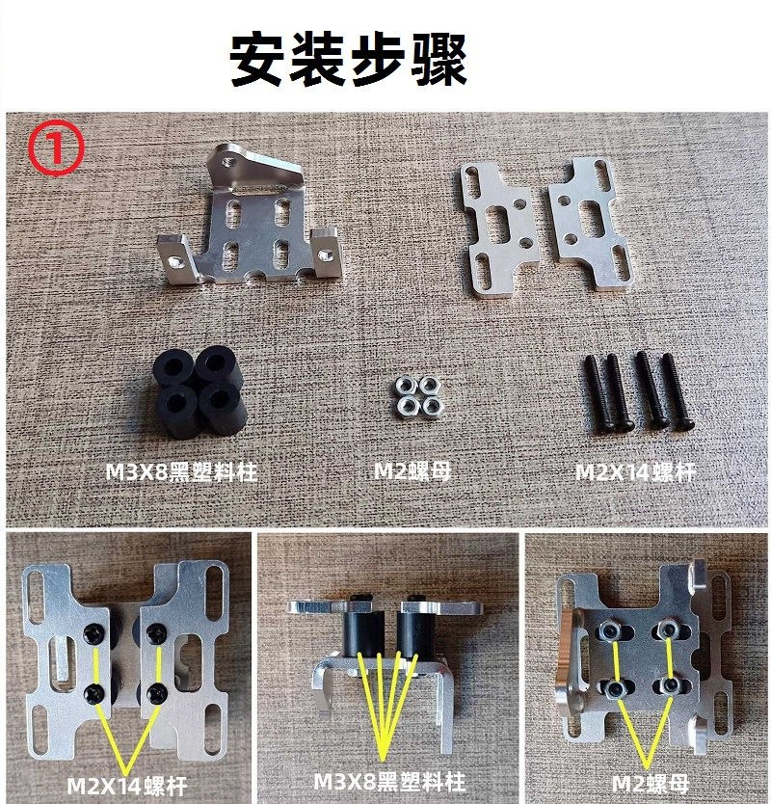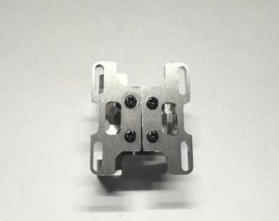
注意，这里要装成这样才能安装我们的显示屏！ 上面教程示意的是安装摄像头的，他间距比较大，注意调整方向就行

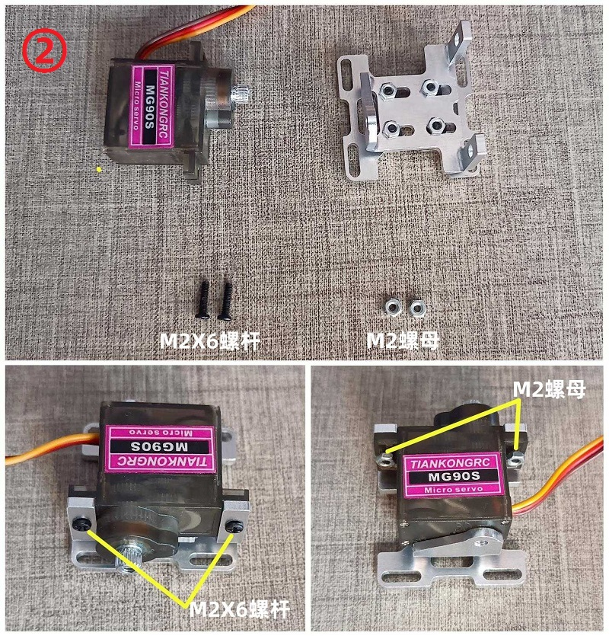
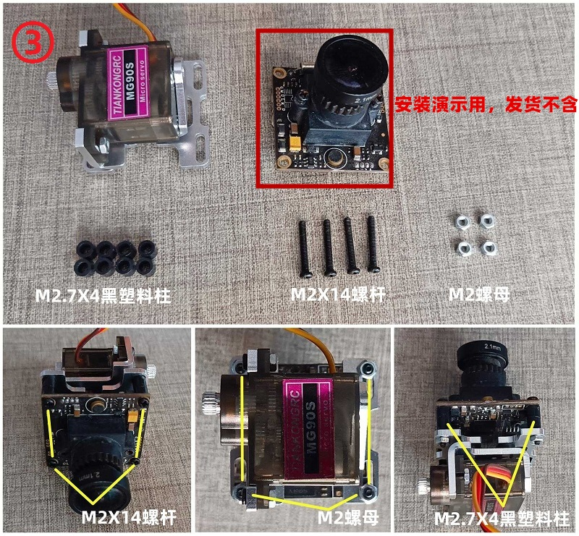
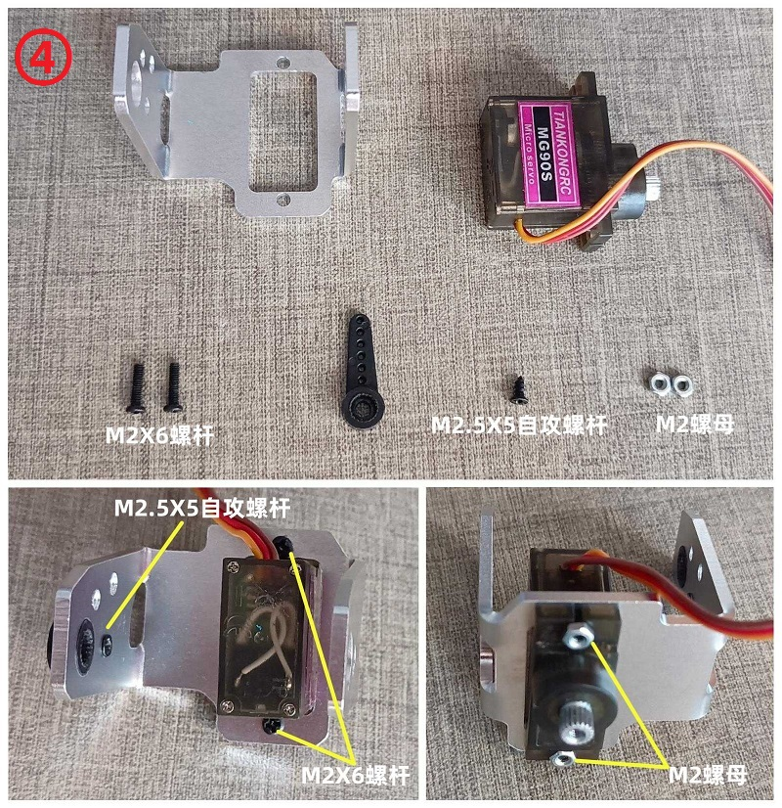
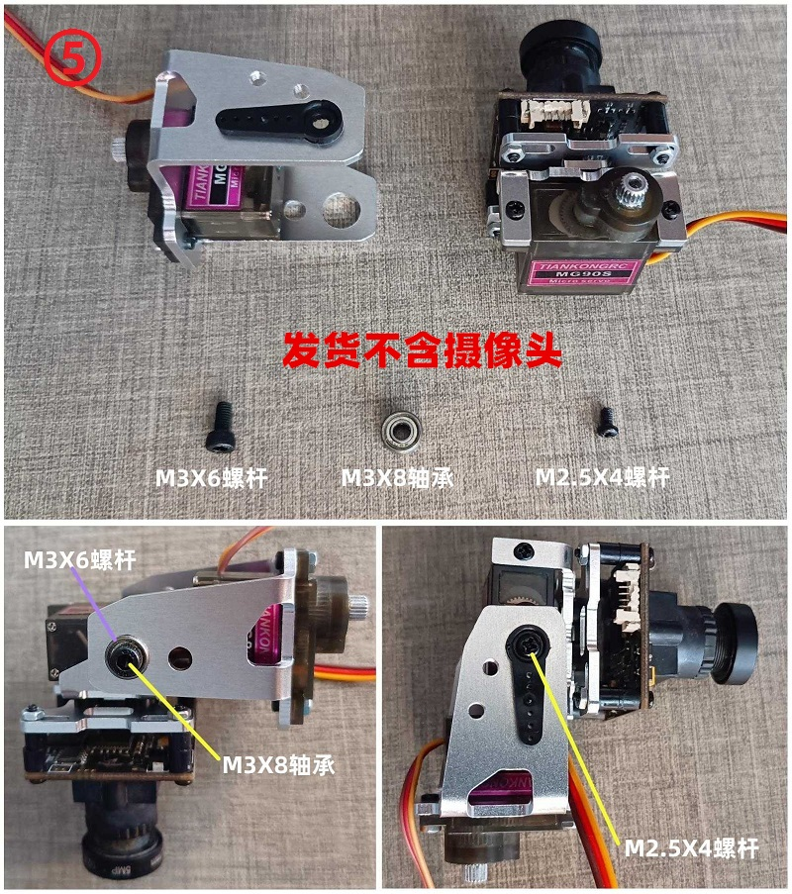
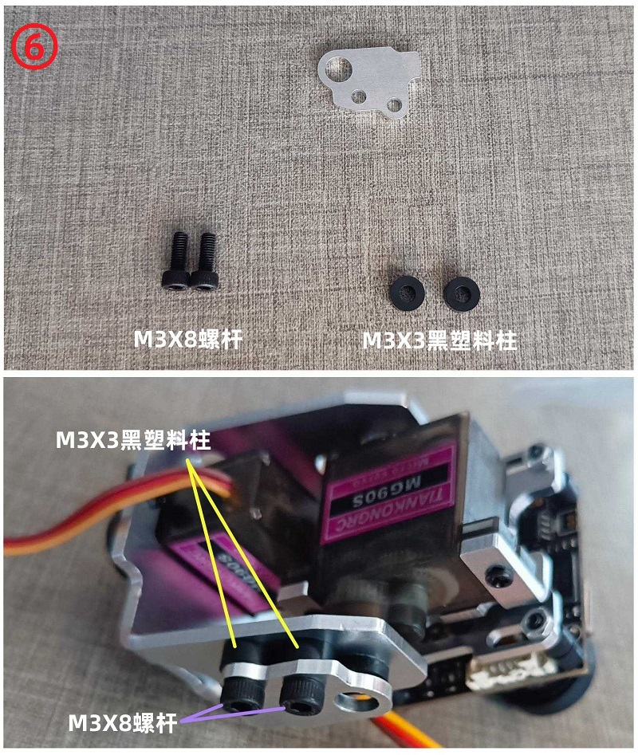
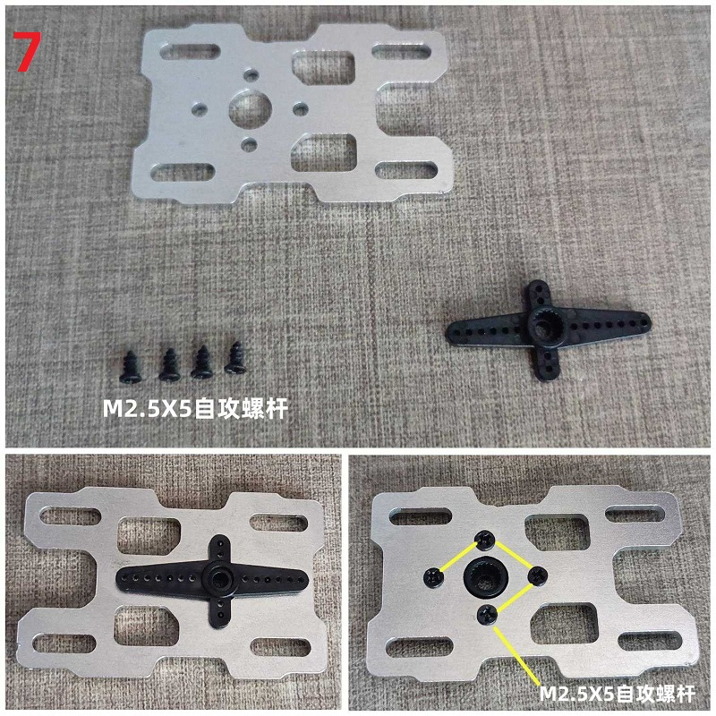
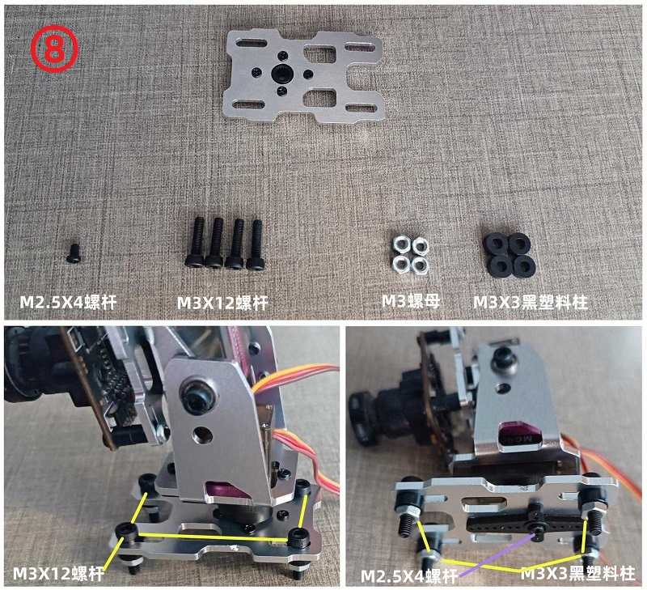

我们的清单里购买的亚克力外壳上面需要用电烙铁弄4个洞来固定云台。
- 安装主板
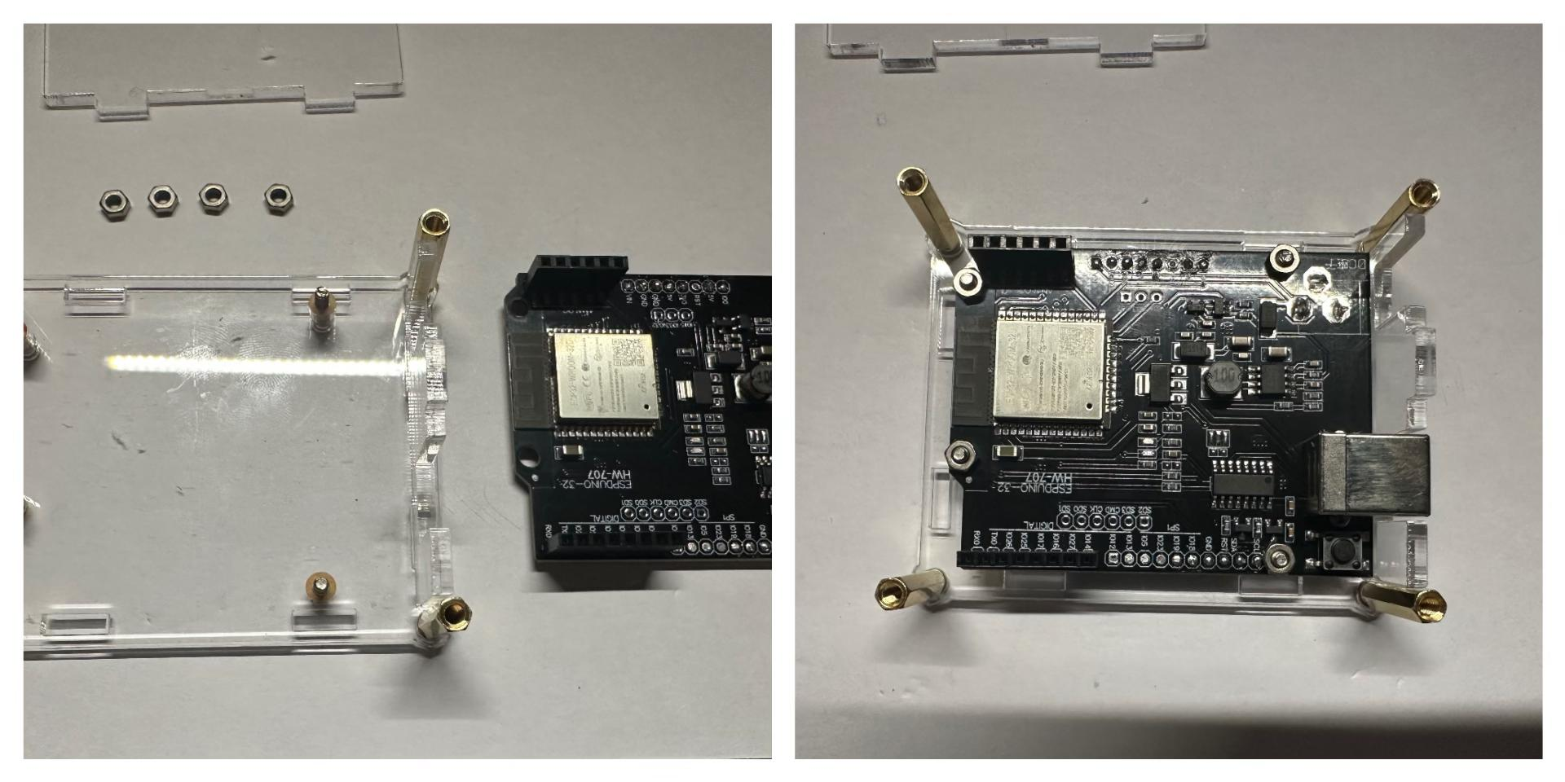
- 焊接并安装OLED显示屏
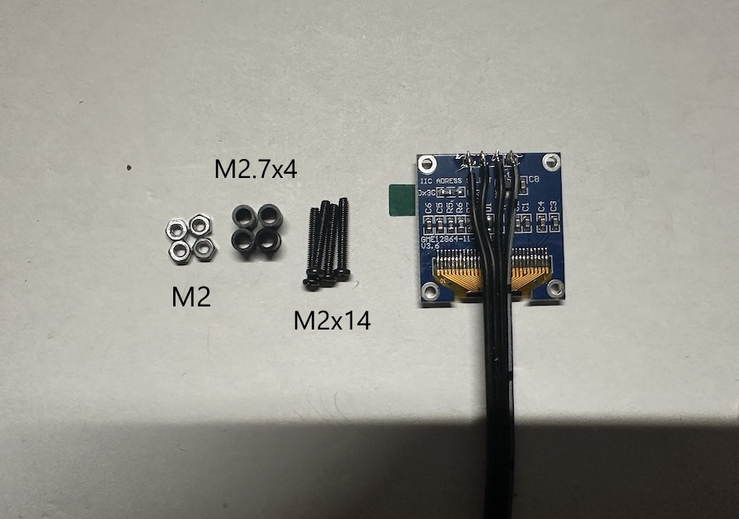
- 主板接线
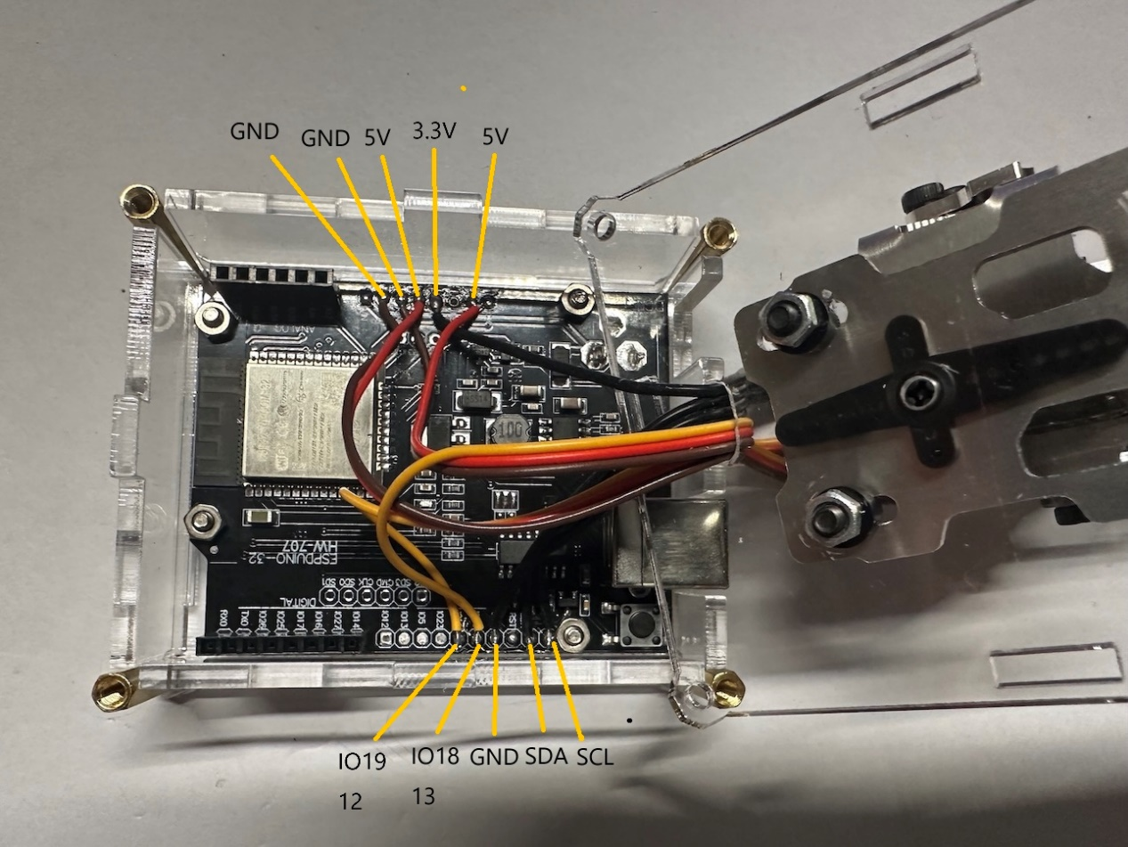
- 成品
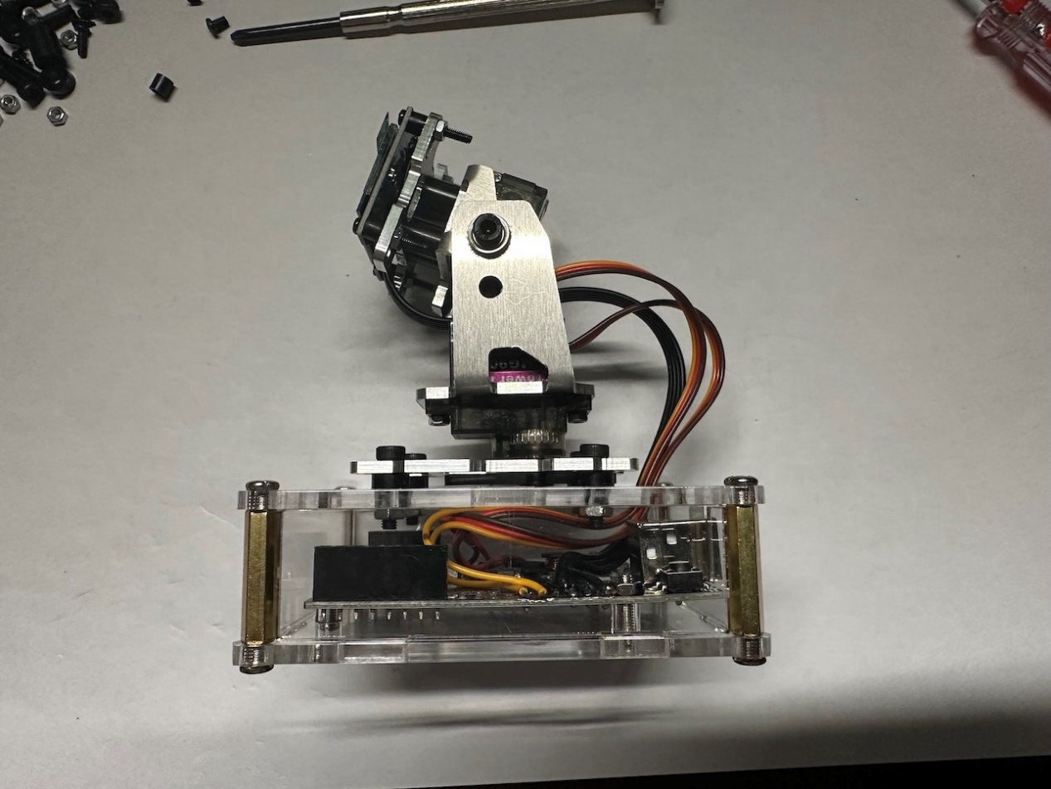
硬件接线图
- OLED 显示屏接线
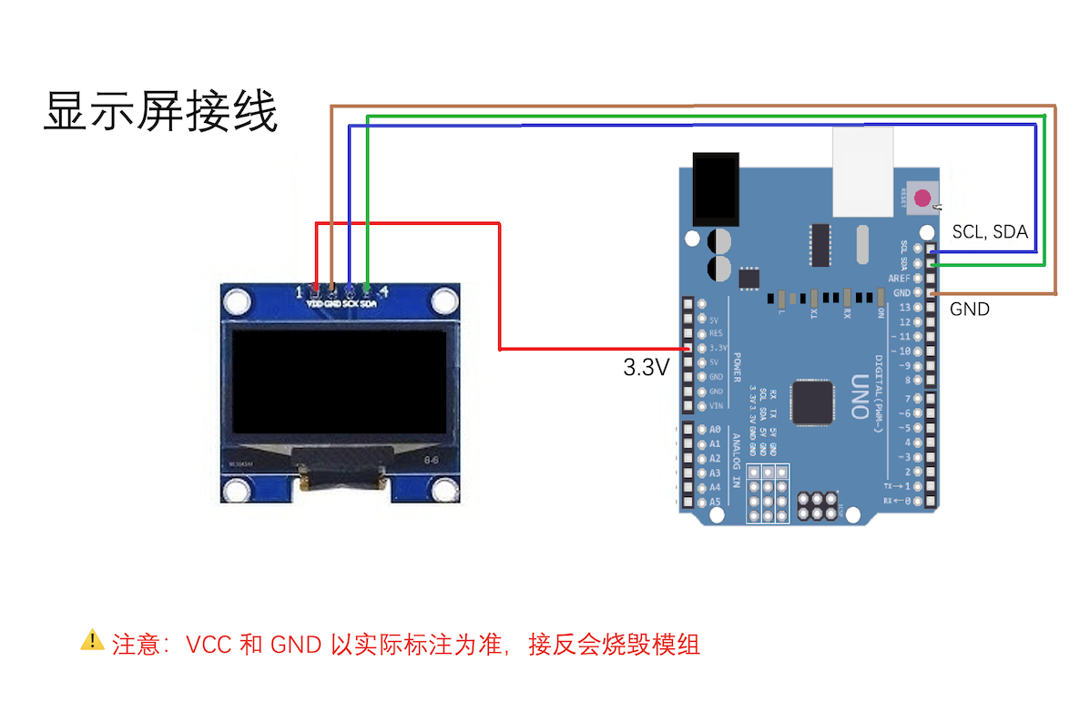
- 舵机接线
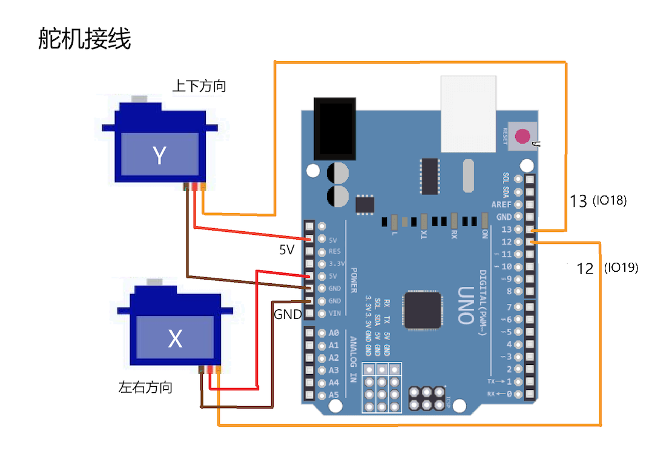
- 手势识别模块接线图：
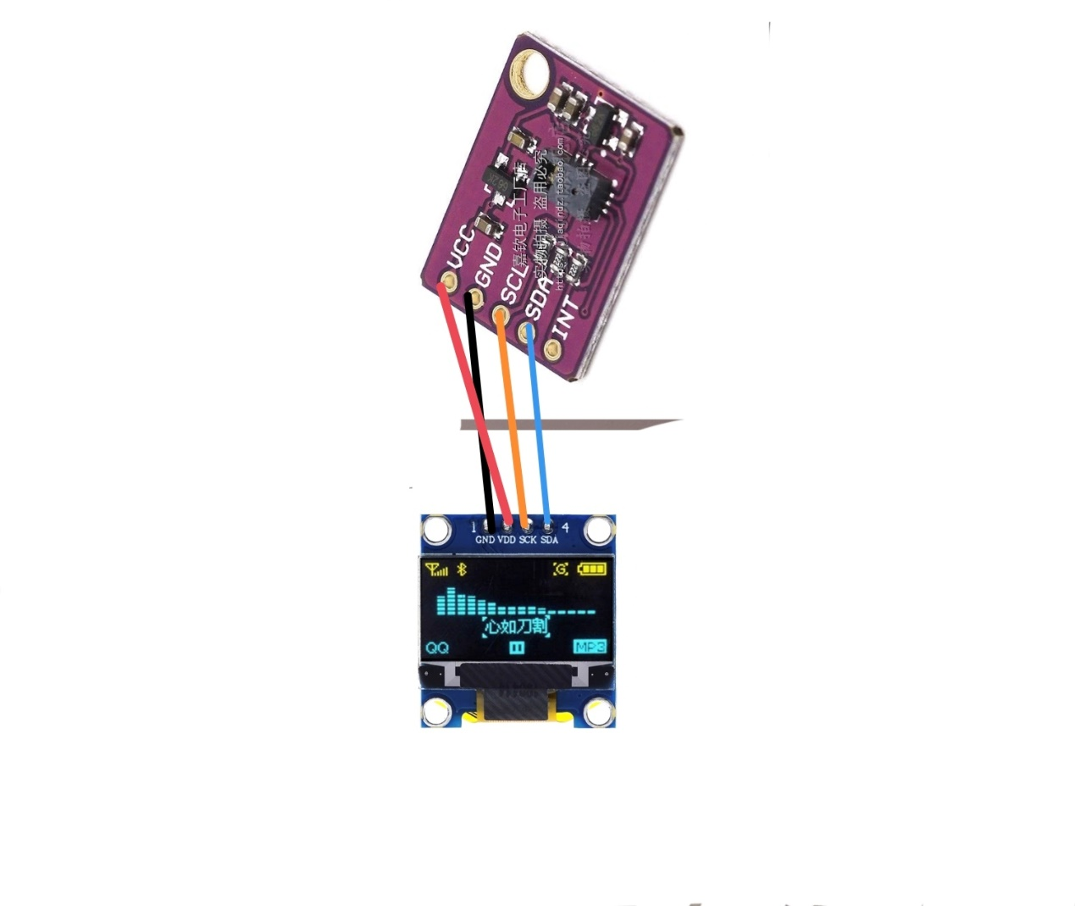
屏幕和手势识别模块对应关系，不是讲屏幕与手势识别连接，建议使用1分2的杜邦线4根 将显示屏和手势识别模块一起接到主板上。

